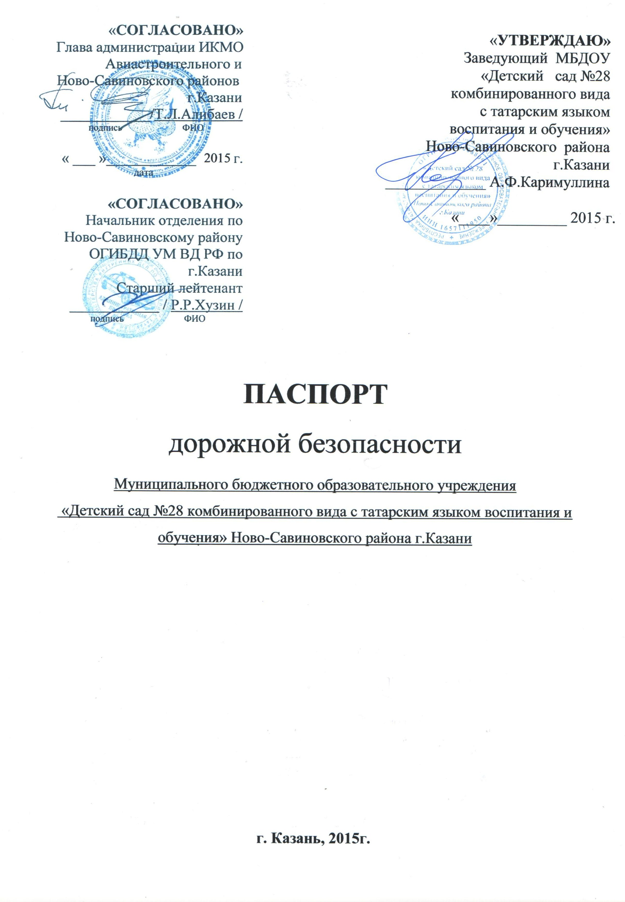Общие сведения
Муниципальное бюджетное образовательное учреждение «Детский сад №28 комбинированного вида с татарским языком воспитания и обучения» Ново-Савиновского района г.Казани

Юридический адрес: 420066, г. Казань, ул. Бондаренко, д.24а
Фактический адрес: Республика Татарстан, г. Казань, ул. ул. Бондаренко, д.24а
Руководители образовательного учреждения:
Заведующий: А.Ф.Каримуллина тел: 523-16-85

Старший воспитатель: А.А.Гильмутдинова тел:523-16-84

Ответственные работники муниципального органа образования:
Главный специалист по работе с дошкольными образовательными учреждениями:
В.В.Гараева тел: 522-47-82

Ответственные от
Госавтоинспекции :
ст.инспектор по пропаганде отделения
ОГИБДД УМВД по Ново-Савиновскому району
капитан полиции Ю.Ю.Валеева тел: 520-26-22, 520-21-99

Ответственные работники
за мероприятия по профилактике
детского травматизма: музыкальный руководитель Г.З.Шарапова тел: 523-16-84

Руководитель или ответственный
работник дорожно-эксплуатационной
организации, осуществляющей
содержание улично-дорожной
сети (УДС): МУП «Городское благоустройство» К.И.Закиров тел:555-44-50

Руководитель или ответственный
работник дорожно-эксплуатационной
организации, осуществляющей
содержание технических средств
организации дорожного
движения (ТСОДД): МБУ «АСУДД» Р.Р.Калимуллин тел: 562-44-09

Количество воспитанников: 155
Наличие уголка по БДД: на втором этаже

Наличие класса по БДД: имеется, на втором этаже

Наличие автогородка (площадки) по БДД: не имеется

Наличие автобуса в образовательном учреждении: не имеется

Время работы образовательного учреждения: с 7.30 до 18.00
Телефоны оперативных служб:
Дежурная часть ГИБДД г.Казани: 533-38-12
Отдел ГИБДД по Ново-Савиновскому району: 520-26-22
Пожарная часть -01, скорая -03, полиция-02

Приложения
План-схемы образовательного учреждения.
1. Район расположения образовательного учреждения, пути движения транспортных средств и детей (обучающихся, воспитанников).
2. Пути движения транспортных средств к местам разгрузки/погрузки и рекомендуемые безопасные пути передвижения детей по территории образовательного учреждения.
3. План-схема пути движения транспортных средств и детей (обучающихся, воспитанников) при проведении дорожных ремонтно-строительных работ вблизи образовательного учреждения

Район расположения
МБДОУ «Детский сад № 28 комбинированного вида с татарским языком воспитания и обучения» Ново-Савиновского района г. Казани,
пути движения транспортных средств и детей

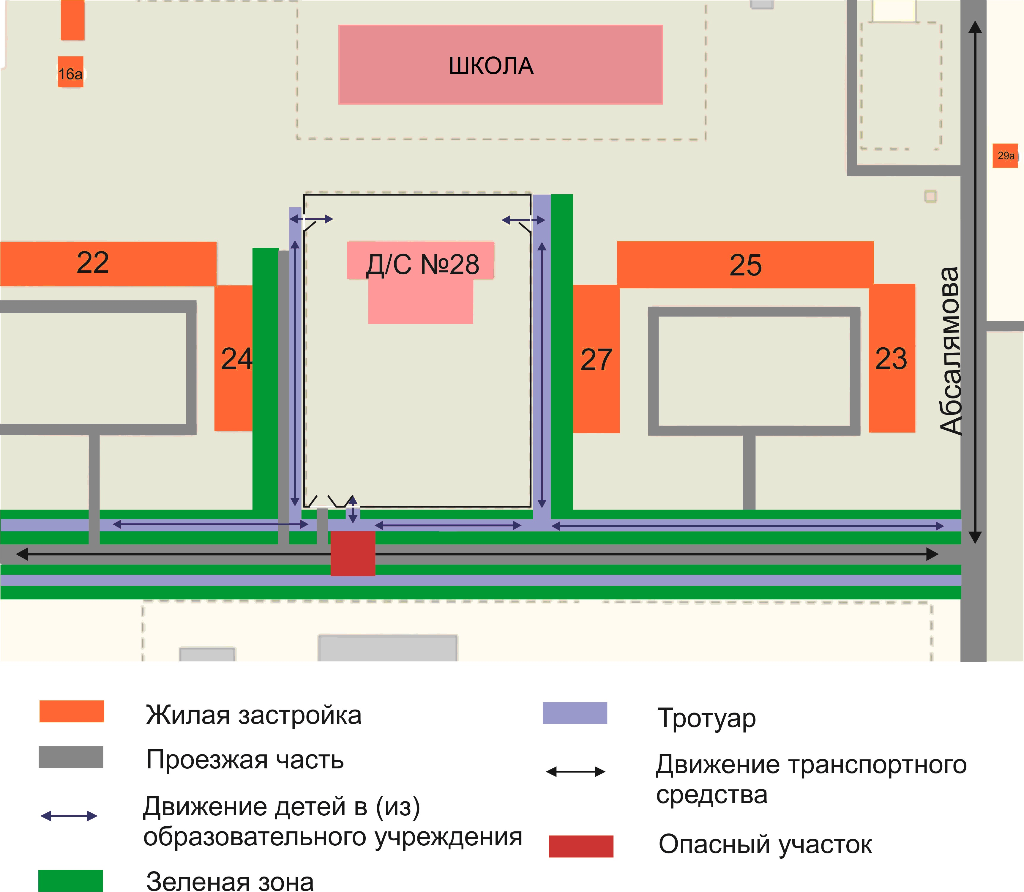

Пути движения транспортных средств к местам разгрузки/ погрузки и рекомендуемые безопасные пути передвижение детей по территории МБДОУ «Детский сад № 28 комбинированного вида с татарским языком воспитания и обучения» Ново-Савиновского района г. Казани
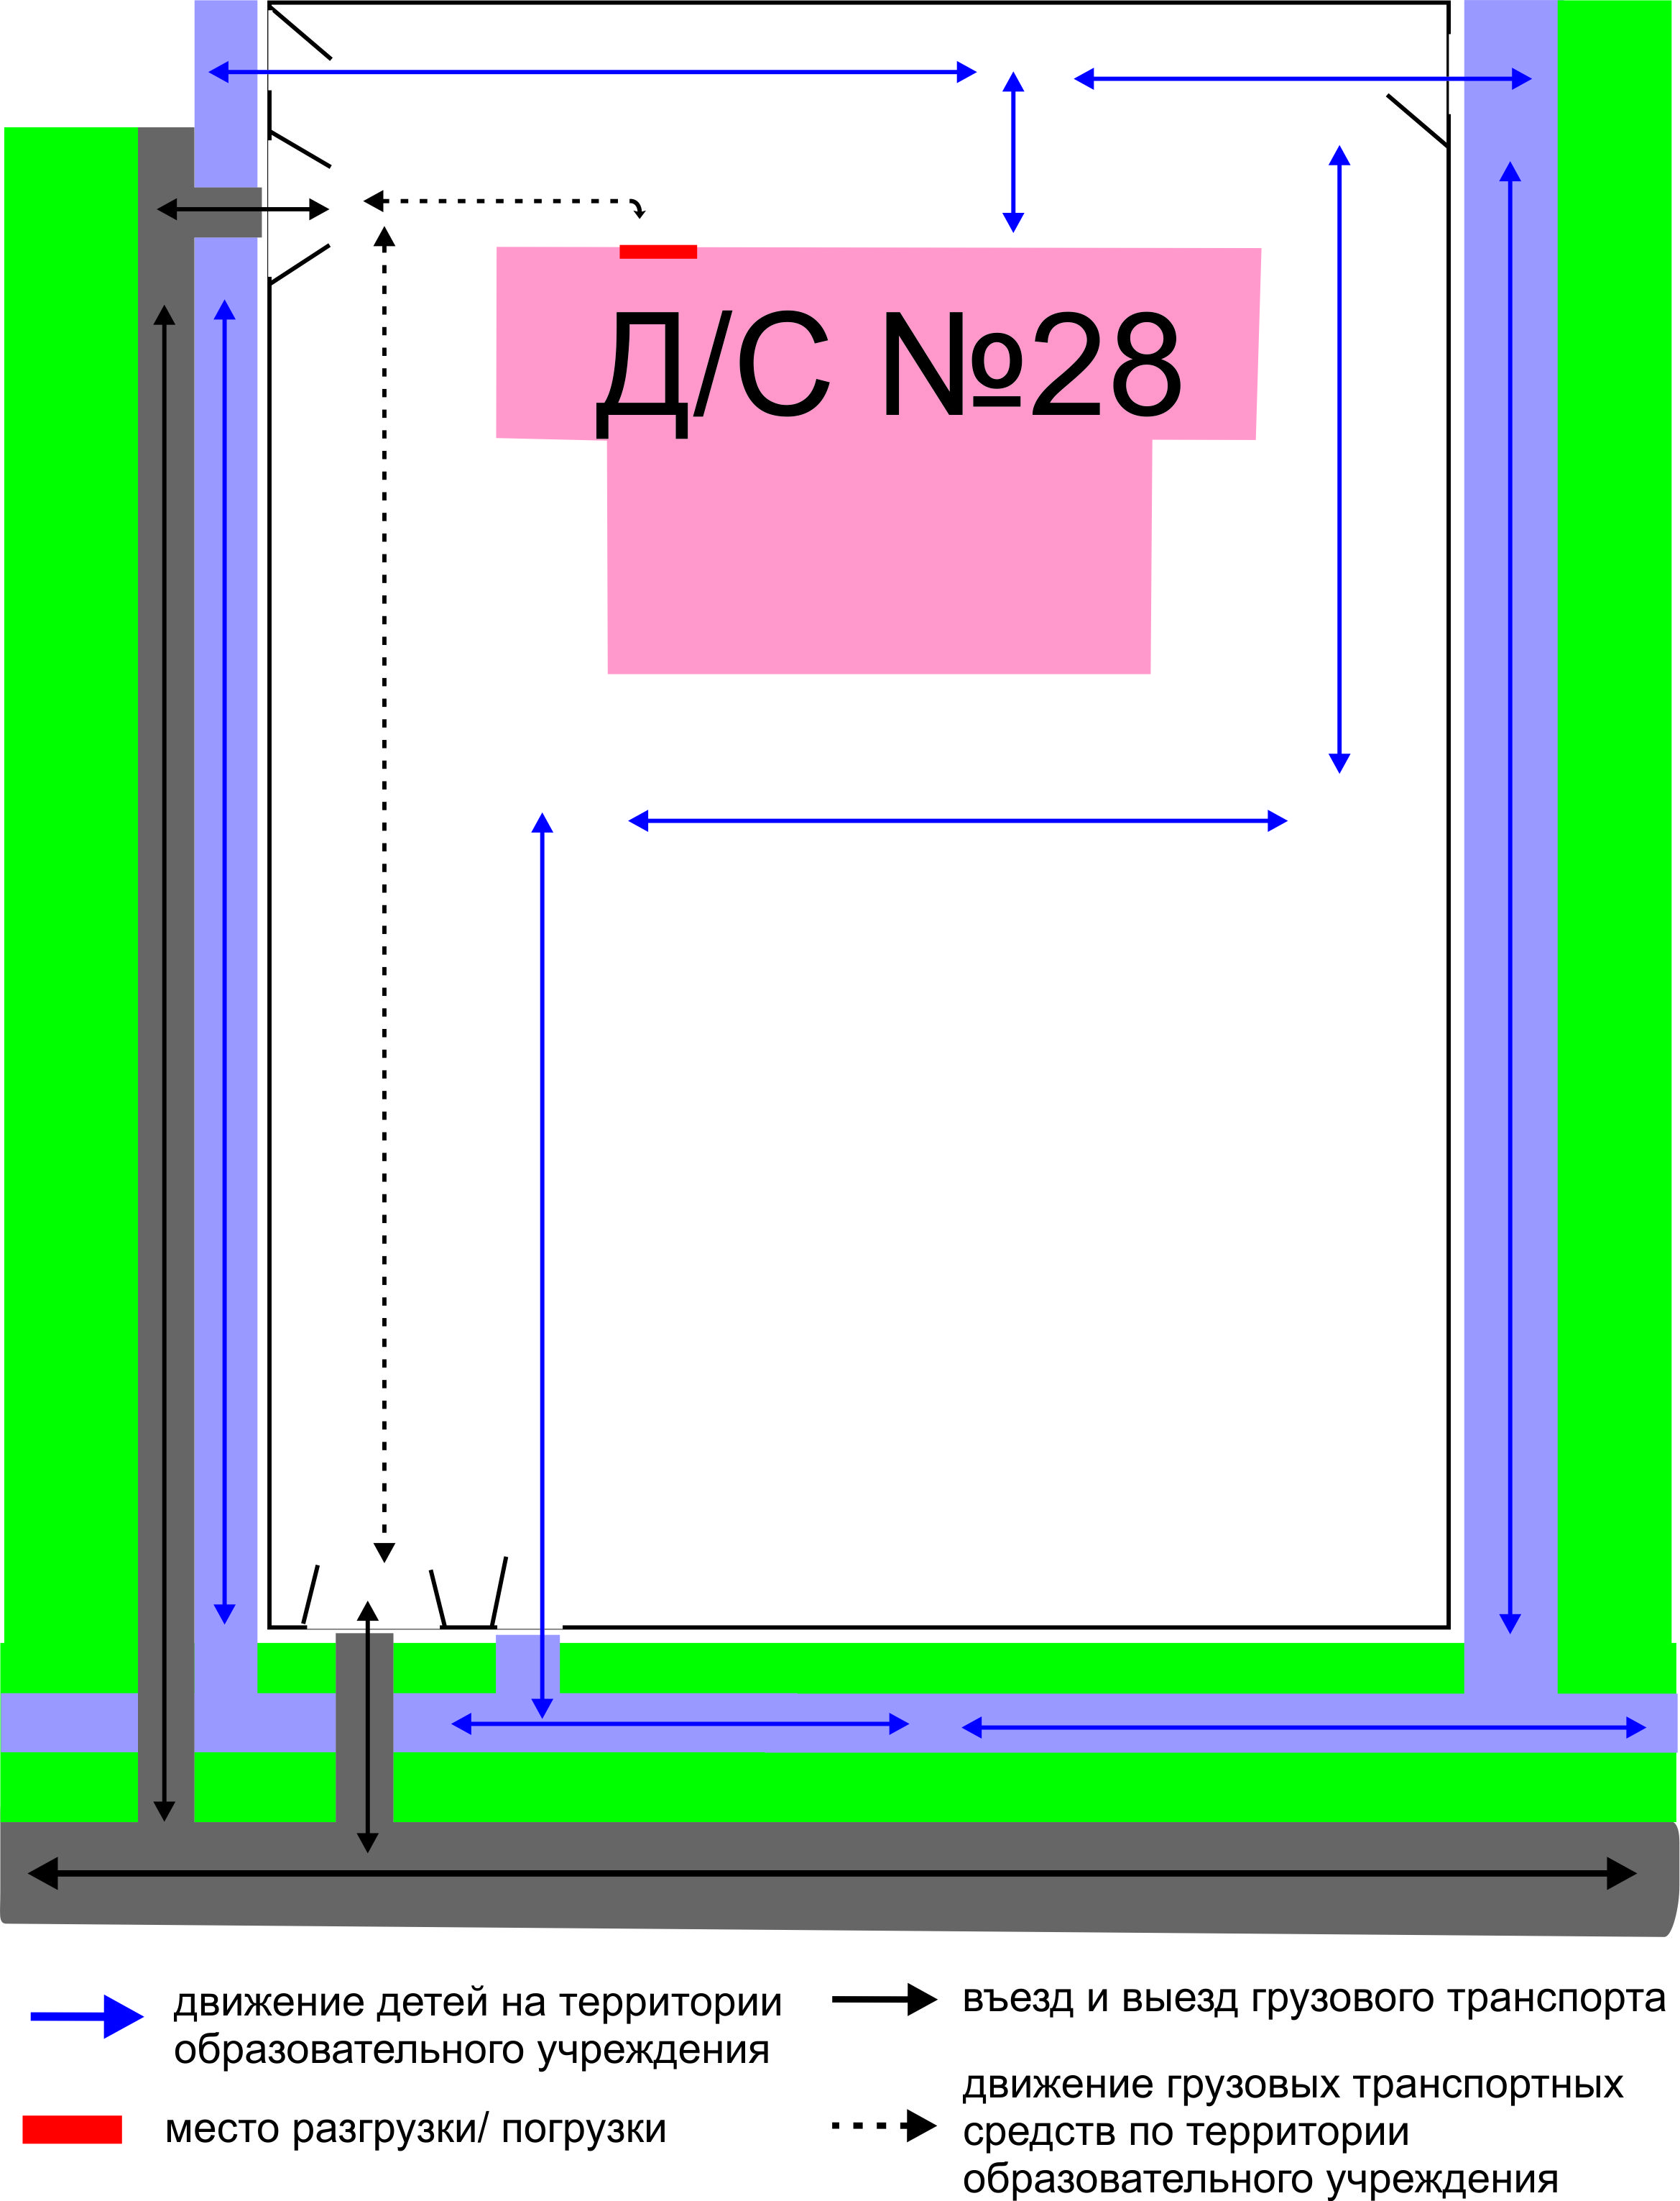
План-схема пути движения транспортных средств и детей
при проведении дорожных ремонтно-строительных работ вблизи
МБДОУ «Детский сад № 28 комбинированного вида с татарским языком воспитания и обучения» Ново-Савиновского района г.Казани
